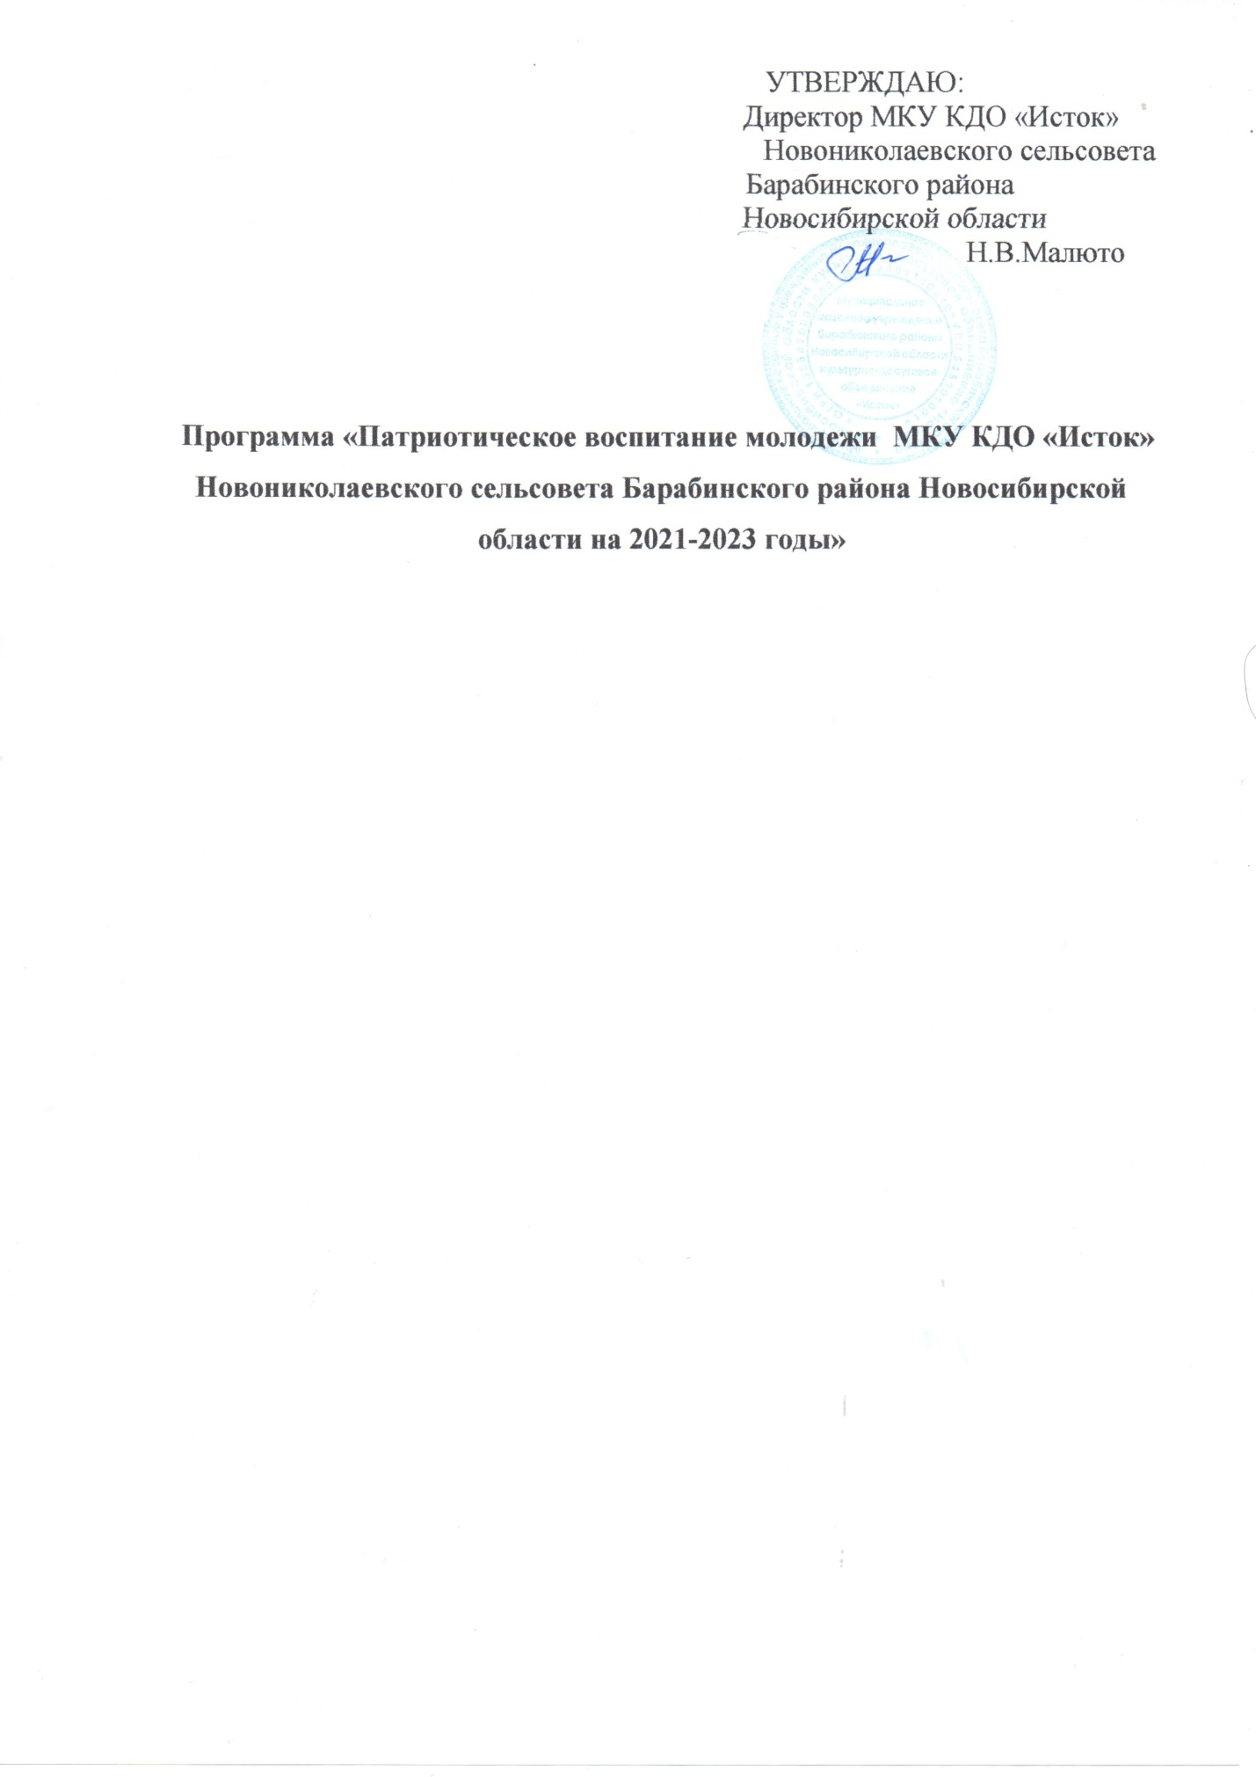

1. Введение

Патриотическое воспитание подростков и молодежи является исключительно важной частью воспитания подрастающего поколения. Это многоплановая, систематическая, целенаправленная и скоординированная деятельность государственных органов, общественных объединений и организаций по формированию у детей и молодежи высокого патриотического сознания, чувства верности своему Отечеству, готовности к выполнению гражданского долга, важнейших конституционных обязанностей по защите интересов общества.
Опросы и работа с подростками и молодежью показывают, что среди молодых людей большими темпами нарастает преступность, растет число наркоманов, падает нравственность, развивается правовой нигилизм, возникло стремление покинуть Родину, существуют другие негативные явления, ослабляющие основы государства.
В сознании молодежи произошли заметные изменения в отношении к службе в Вооруженных Силах, защите своего Отечества. Так, в настоящее время более 50% подростков не имеют желания нести службу в Вооруженных силах России, 51% выступает за отмену военной обязанности. Увеличивается число призывников, уклоняющихся от воинской службы.
Можно говорить и о резком снижении уровня практической подготовки юношества к армии, защите Отечества, падении престижа военной профессии, защитника России. Из года в год ухудшаются качественные характеристики молодого пополнения, степень его готовности к выполнению воинского долга.
Таким образом, анализ поведения подростков и молодежи показывает, что размытость патриотических ценностей нередко ведет к тенденции нарастания антиобщественных проявлений, усилению социальной патологии, росту преступности, пьянства, наркомании, тунеядства, насилия и жестокости, которые стали неотвратимой угрозой не только подрастающему поколению, но и обновлению общества в целом.
В то же время положение в мире (Дагестан, Осетия, Чечня) отчетливо доказывает востребованность патриотического воспитания подрастающего поколения, налаживания четкой системы в его осуществлении на государственном уровне.
2.Цель и задачи Программы
Цель патриотического воспитания – развитие у молодежи гражданственности и патриотизма, как важнейших духовно-нравственных и социальных ценностей, формирование у них профессионально значимых качеств, умений и готовности к их активному проявлению в различных сферах жизни общества, верности конституционному и воинскому долгу, высокой ответственности и дисциплинированности.
Для достижения этой цели требуется выполнение следующих
Основных задач:
- проведение организаторской работы по созданию условий для эффективного патриотического воспитания школьников, молодежи;
- утверждение в сознании и чувствах молодежи патриотических ценностей, взглядов и убеждений, уважения к культурному и историческому прошлому России, к ее традициям, повышению престижа государственной, особенно военной службы;
- создание эффективной системы патриотического воспитания, обеспечивающей оптимальные условия развития у подрастающего поколения верности к Отечеству, готовности к достойному служению обществу и государству, честному выполнению долга и служебных обязанностей;
- содействовать проведению мероприятий патриотической, исторической, воспитательной и образовательной направленности, включающие формирование у подростков и молодежи уважения к старшему поколению, гордости за историю своей Родины.
3. Основа патриотического воспитания
За основу патриотического воспитания следует принять:
- формирование высоких моральных и психологических качеств детей, подростков и молодежи, преданности Родине и готовности к ее защите;
- целенаправленную работу по формированию у подростков, молодежи потребности в физическом развитии и физическом совершенствовании.
- воспитание духовности на основе изучения и обобщения опыта, приобретенного Россией за всю историю ее борьбы за независимость, особенно в ходе Великой Отечественной войны, боевых действий в Афганистане и в «горячих точках» на территории России и СНГ.
4.Ресурсное обеспечение Программы
Источником финансирования Программы являются средства местного бюджета.
5. Сроки реализации Программы
Программа будет реализована в течение 2021-2023 годов.
6. Ресурсное обеспечение целевой Программы
(объемы и источники финансирования)
Финансирование мероприятий Программы планируется осуществлять за счет средств муниципального бюджета. Общий объем финансирования Программы составляет 81900 рублей, в том числе по годам:
в 2021 году - 24800 рублей;
в 2022 году - 26600рублей;
в 2023 году – 30500рублей;

7.Ожидаемые результаты реализации Программы
При успешной реализации программных мероприятий предполагается достижение следующих результатов:
- формирование в молодежной среде патриотического отношения к своей Родине, уважении к ее истории, культуре, традициям;
- расширение спектра гражданских социально значимых инициатив;
- пропаганда национальных культурных традиций, норм патриотического поведения, широкое использование символов Российского государства, символов района, сохранение и поддержание в надлежащем состоянии памятников истории и культуры муниципального района;
- осознанность принятия личностью традиций, ценностей, особых форм культурно-исторической, социальной и духовной жизни родного села, района, области;
- развитость базовых национальных ценностей (патриотизм, социальная солидарность, гражданственность, семья, труд и творчество, наука, традиционные российские религии, искусство и литература, природа, человечество);
- осознанность долга перед Родиной, отстаивание ее чести и достоинства, свободы и независимости;
- наличие стремления посвящать свой труд, способности, укреплению могущества и расцвету Родины.

Приложение
к программе
«Патриотическое воспитание молодежи
МКУ КДО «Исток» Новониколаевского сельсовета
Барабинского района Новосибирской области
на 2021-2023 годы»
Перечень программных мероприятий
№  п/п | Наименование мероприятий | Срок исполнения | Объем финансирования, руб. |  |  |  |  |  |  | Ответственный
 |  |  | 2021 | 2022 |  |  | 2023 | всего
1 | Организация спортивно-массовой деятельности
1.1. | Соревнования:  Шорт-трек | Ежегодно,  январь | 1000 |  | 1500 |  | 2000 | 4500 |  |  | Методист МКУ КДО «Исток»
 | Саночные гонки | Ежегодно,  январь | 300 |  | 500 |  | 1000 | 1800
 | Лыжные гонки | Ежегодно,  Февраль /декабрь | 1000/1000 |  | 1500/1500 |  | 2000/2000 | 4500/4500
 | Спартакиада  День защитника Отечества | Ежегодно,  Февраль | 1000 |  | 1000 |  | 1000 | 3000
 | Спартакиада к 8 марта | Ежегодно,  март | 1000 |  | 1000 |  | 1000 | 3000
 | Настольный теннис | Ежегодно,  март | 500 |  | 500 |  | 500 | 1500
 | Шахматы-шашки | Ежегодно,  апрель | 500 |  | 500 |  | 500 | 1500
 | Всемирный День Здоровья | Ежегодно,  апрель | 500 |  | 800 |  | 1000 | 2300
 | Спартакиада призывной молодежи | Ежегодно,  Апрель/  октябрь | 1000 |  | 1500 |  | 2000 | 4500
 | Первомайская спартакиада | Ежегодно,  май | 1000 |  | 1000 |  | 1000 | 3000
 | «Папа, мама,я – спортивная семья» | 2021  май | 2000 |  |  |  |  | 2000
 | Веселые старты | 2021  июнь |  |  | 800 |  |  | 800
 | День молодежи | Ежегодно  июнь | 2000 |  | 2500 |  | 3000 | 7500
 | Велогонки | 2021  июль | 1000 |  |  |  |  | 1000
 | День физкультурника | Ежегодно,  август | 1000 |  | 1000 |  | 1000 | 3000
 | Легкая атлетика | Ежегодно, сентябрь | 1000 |  | 1000 |  | 1000 | 3000
 | Бильярд | 2021  Октябрь | 500 |  |  |  |  | 500
1.2. | Работа тренажерного зала | ежедневно
2. | Организация и проведение традиционных акций, конкурсов, направленных на воспитание патриотизма, в том числе:
2.1 | Конкурс патриотической песни | Ежегодно, февраль | 1500 |  |  | 2000 | 2500 | 6000 |  |  | Директор МКУ КДО «Исток»
2.2 | Организация книжных выставок патриотической тематики | Ежегодно,  февраль |  |  |  |  |  |  |  |  | Библиотекарь  МКУ КДО «Исток»
2.3 | Легкоатлетическая эстафета среди организаций, посвященная Дню Победы, | Ежегодно  май | 1000 |  |  | 1500 | 2000 | 4500 |  |  | Методист МКУ КДО «Исток»
2.4 | Организация и проведение встреч учащихся и молодежи с ветеранами ВОВ, Афганистана, Чечни . | Ежегодно, май | 1000 |  |  | 1000 | 1000 | 3000 |  |  | Директор  МКУ КДО «Исток»
2.5 | «Мы помним вас, ветераны, посвященный Дню Победы. | Ежегодно,  май | 1000 |  |  | 1000 | 1000 | 3000 |  |  | Библиотекарь  МКУ КДО «Исток»
2.6 | Митинг, посвященный памяти, погибших в ВОВ. Возложение венка к памятнику | Ежегодно,  9 мая |  |  |  |  |  |  |  |  | Директор  МКУ КДО «Исток»
2.7 | День России | Ежегодно,  12 июня | 1000 |  |  | 1500 | 2000 | 4500 |  |  | Директор МКУ КДО «Исток»
2.8 | Акция «Вечер зажженных свечей» | Ежегодно,  22 июня |  |  |  |  |  |  |  |  | Директор МКУ КДО «Исток»
2.9 | Международный день борьбы с наркоманией, круглый стол | Ежегодно, июнь | 1000 |  |  | 1000 | 1000 | 3000 |  |  | Методист МКУ КДО «Исток»
2.10 | Конкурс рисунков «Наш край родной» | Ежегодно, август | 500 |  |  | 500 | 500 | 1500 |  |  | Методист  МКУ КДО«Исток»
2.11 | Организация и проведение молодежных акций, направленных на благоустройство и поддержание порядка на территории населенных пунктов | Ежегодно,  август |  |  |  |  |  |  |  |  | Директор МКУ КДО «Исток»
2.12 | Жизнь в дыму,  акция | 2021,  октябрь |  |  |  |  |  |  |  |  | Методист МКУ КДО «Исток»
2.13 | День народного Единства | Ежегодно,  4 Ноября | 500 |  |  | 500 | 500 | 1500 | Директор МКУ КДО «Исток»
2.14 | Всемирный День борьбы со СПИДОМ, акция | Ежегодно, декабрь |  |  |  |  |  |  | Методист МКУ КДО «Исток»
2.15 | Содержание в надлежащем состоянии памятника войнам, погибшим в годы в ВОВ | Ежегодно, постоянно | 1000 |  |  | 1000 | 1000 | 3000 |  | Директор  МКУ КДО «Исток»
2.16 | Уборка одиноких могил ветеранов и вдов ветеранов ВОв. | Ежегодно, постоянно |  |  |  |  |  |  |  | Директор  МКУ КДО «Исток»
 | ИТОГО: |  | 24800 |  |  | 26600 | 30500 | 81900

